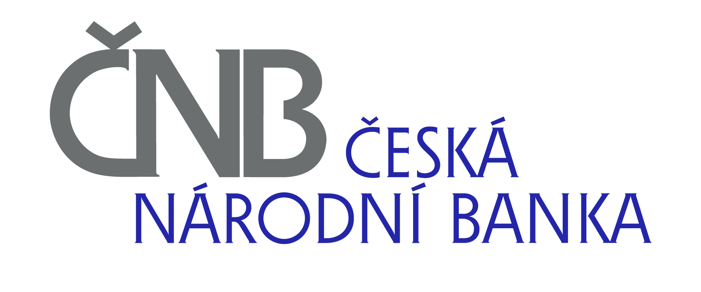
NA PŘÍKOPĚ 28
115 03 PRAHA 1

Č.j.: 2022/076104/CNB/420

Písemná zpráva zadavatele

Veřejná zakázka
„Výměna ústředen plynového stabilního hasicího zařízení, detekčních prvků a návazných prvků v objektu ČNB Praha“

Zadavatel na základě ustanovení § 217 zákona č. 134/2016 Sb., o zadávání veřejných zakázek, ve znění pozdějších předpisů (dále jen „zákon“), vyhotovil o veřejné zakázce zadávané v otevřeném řízení tuto písemnou zprávu.
- Označení zadavatele, předmět veřejné zakázky a cena sjednaná ve smlouvě:
Zadavatel: Česká národní banka
Sídlo: Na Příkopě 28, 115 03 Praha 1
Zastoupený: Ing. Zdeňkem Viriusem, ředitelem sekce správní
a
Ing. Jakubem Janákem, ředitelem odboru technického
IČO: 48136450
DIČ: CZ48136450

Předmět veřejné zakázky:
Předmětem veřejné zakázky je výměna ústředen plynového stabilního hasicího zařízení, včetně detekčních a komunikačních prvků. Předmětem veřejné zakázky je dále provádění mimozáručních oprav, zkoušek provozuschopnosti a revizí zařízení a kontrola tlakových nádob po dobu záruky.
Bližší specifikace předmětu veřejné zakázky je uvedena ve smlouvě, která je uveřejněna na profilu zadavatele E-ZAK na adrese https://ezak.cnb.cz/contract_display_904.html v oddílu „Veřejné dokumenty“.
Cena sjednaná ve smlouvě:
Cena za dílo spočívající ve výměně ústředen plynového stabilního hasicího zařízení, včetně detekčních a komunikačních prvků činí 1 506 149,28 Kč bez DPH.
Hodinová sazba za provedení mimozáruční opravy díla činí:
a) v pracovních dnech, tj. pondělí až pátek v době od 6:00 do 22:00 hod.: 450,- Kč bez DPH,
b) v pracovních dnech, tj. pondělí až pátek v době od 22:00 do 06:00 hod. následujícího
dne a ve dnech pracovního klidu: 650,- Kč bez DPH.
Cena za výjezd zhotovitele (tam i zpět) na provedení mimozáruční opravy v pracovních
dnech (tj. pondělí až pátek v době od 6:00 do 22:00 hod.) činí 6 500,- Kč bez DPH.
Cena za výjezd zhotovitele (tam i zpět) na provedení mimozáruční opravy v pracovních
dnech (tj. pondělí až pátek v době od 22:00 do 06:00 hod. následujícího dne) a ve dnech
pracovního klidu činí 9 000,- Kč bez DPH.
Cena za provedení zkoušky provozuschopnosti a revize zařízení činí 22 200,- Kč bez DPH. Cena zahrnuje veškeré náklady zhotovitele s provedením zkoušky včetně dopravného a cestovného.
Cena za provedení kontroly tlakových nádob bude stanovena jako součin počtu tlakových nádob, u kterých byla provedena kontrola, a ceny 4 931,08 Kč bez DPH.
Celková nabídková cena vybraného dodavatele činí 1 963 270,88 Kč bez DPH.
- Použitý druh zadávacího řízení:
Zjednodušené podlimitní řízení.
- Označení účastníků zadávacího řízení:

Pořadí nabídek | Účastník | Celková nabídková cena v Kč bez DPH
1. | LKS pro s.r.o.  Klapkova 67/4  182 00 Praha 8  IČO: 28237331 | 1 963 270,88
2. | kimbau, stavebně-inženýrská s.r.o.  Korunovační čp. 979/21  170 00 Praha 7, Bubeneč  IČO: 61246662 | 2 894 998,00
- Označení všech vyloučených účastníků zadávacího řízení s uvedením důvodu jejich vyloučení:
Z účasti v zadávacím řízení nebyl vyloučen žádný účastník.
- Označení dodavatele, s nímž byla uzavřena smlouva:
Obchodní firma: LKS pro s.r.o.
Sídlo: Klapkova 67/4
182 00 Praha 8
Právní forma účastníka: společnost s ručením omezeným
IČO: 28237331
VI. Odůvodnění výběru nejvýhodnější nabídky:
Hodnotícím kritériem pro hodnocení nabídek byla jejich ekonomická výhodnost
dle § 114 odst. 2 zákona, hodnocená dle nejnižší celkové nabídkové ceny v Kč bez DPH.
Zadavatel rozhodl o výběru nejvýhodnější nabídky účastníka, jehož nabídka byla podle výše uvedeného hodnotícího kritéria vyhodnocena jako nabídka s nejnižší celkovou nabídkovou cenou v Kč bez DPH.
VII. Označení poddodavatelů dodavatelů, pokud jsou zadavateli známi:
Vybraný dodavatel nevyužije pro plnění veřejné zakázky poddodavatele.
- Odůvodnění použití jednacího řízení s uveřejněním:
Není relevantní.
- Odůvodnění použití jednacího řízení bez uveřejnění:
Není relevantní.
- Odůvodnění použití zjednodušeného režimu:
Není relevantní.
- Odůvodnění zrušení zadávacího řízení:
Není relevantní.
- Odůvodnění použití jiných komunikačních prostředků při podání nabídky namísto elektronických prostředků, byly-li jiné prostředky použity:
Zadavatel připustil podávání nabídek pouze elektronicky.
- Soupis osob, u kterých byl zjištěn střet zájmů, včetně přijatých opatření:
U žádné z osob, které se podílely na průběhu zadávacího řízení nebo které mají nebo by mohly mít vliv na jeho výsledek, nebyl střet zájmů zjištěn.
- Odůvodnění nerozdělení nadlimitní veřejné zakázky na části:
Zadavatel nepřistoupil k rozdělení veřejné zakázky na části, neboť předmět veřejné zakázky tvoří jeden funkční celek a je zadáván v časové souvislosti.
- Odůvodnění stanovení požadavku na prokázání obratu v případě postupu podle § 78 odst. 3 zákona:
Zadavatel požadavek na prokázání obratu nestanovil.

V Praze dne 27. července 2022

Ing. Zdeněk Virius  ředitel sekce správní  podepsáno elektronicky | Ing. Jakub Janák  ředitel odboru technického  podepsáno elektronicky

